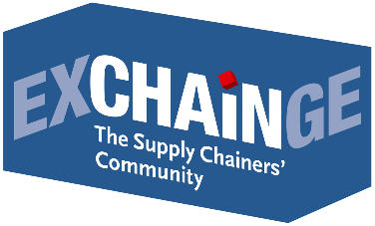
Presseinformation

CEMEX gewinnt Supply Chain Management Award 2018 –
InstaFreight erhält Smart Supply Chain Solution Award 2018
Frankfurt am Main, 21. November 2018 – Der weltweit operierende Baustoffhersteller CEMEX hat den Supply Chain Management Award 2018 gewonnen. Der Award wurde zum 13. Mal von Strategy&, der Strategieberatung von PwC, und dem Fachmagazin LOGISTIK HEUTE aus dem Münchener HUSS-VERLAG vergeben. Sieger des erstmals ausgelobten Smart Supply Chain Solution Awards 2018 ist die digitale Spedition InstaFreight. Die Preisverleihung erfolgte am 21. November 2018 auf der Veranstaltungsplattform Hypermotion in Frankfurt im Rahmen des Traditionsgipfels EXCHAiNGE – The Supply Chainers’ Community.
Die Jury (Supply-Chain-Praktiker, renommierte Wissenschaftler, Consultants, Fachmedienvertreter) traf die Auswahl aus den nach Auditierung ausgewählten Finalisten: BASF, Schaeffler und CEMEX für den Supply Chain Management Award sowie Bossard, Synfioo/SAP und InstaFreight für den Smart Supply Chain Solution Award. Diese sechs Unternehmen präsentierten ihre herausragenden Konzepte am 20. November live während der EXCHAiNGE. Auch die Veranstaltungsteilnehmer waren gefordert, ihre Stimme abzugeben. Das Ergebnis floss in die anschließende Jurysitzung ein.
Supply Chain Management Award
Preisträger CEMEX
Konzept: Die CEMEX Deutschland AG (Rüdersdorf bei Berlin) hat eine integrierte Lösung für den Purchase-to-Pay-Prozess (P2P) implementiert. Durch einen Paradigmenwechsel in Richtung Digitalisierung und konsequente Schulung von Mitarbeitern wurden erste positive Effekte hinsichtlich Umsatz und Supply Chain Operations erzielt. Die Unternehmensgruppe CEMEX S.A.B. de C.V. mit Hauptsitz in Monterrey (Mexiko) gehört zu den Marktführern der weltweit operierenden Baustoffhersteller. Kerngeschäft: Produktion, Vertrieb und Vermarktung von Zement, Transportbeton und mineralischen Rohstoffen. Das Unternehmen setzt mit mehr als 42.000 Mitarbeitern weltweit rund 13,6 Milliarden US-Dollar jährlich um.

Gerhard Uhl (Initiator und Taktgeber der länderübergreifenden Supply Chain Optimierungen bei CEMEX): „Wir freuen uns sehr über diese große Anerkennung. Supply Chain wird im Rahmen der Digitalisierung für CEMEX, aber auch für die gesamte Baustofflogistik eine herausragende Bedeutung bekommen. Die optimale Koordinierung aller Abläufe führt nicht nur zur Steigerung einer nachvollziehbaren Qualität, sondern auch zu signifikanten Prozesskostenverbesserungen bei allen Beteiligten. Sie ist damit ein signifikanter Baustein für schnelleres und kostengünstiges Bauen in der Zukunft. Das haben wir bei CEMEX durch ein globales und interdisziplinäres Team unter Einsatz moderner und agiler Arbeitsmethoden erreicht. Darauf können wir alle stolz sein.“

Jurywertung
Laudator und Jurymitglied Dr. Patric Spethmann (COO beim Vorjahressieger Gries Deco Company; Marke DEPOT; Einzelhandelsunternehmen für Wohnaccessoires/Kleinmöbel): „Mit der Auszeichnung würdigen wir eine herausragende Umsetzung einer Supply Chain Lösung, die die gesamte Kundeninteraktion von der Bestellung über die Lieferung bis hin zur Bezahlung auf eine Plattform bringt. Diese Plattform revolutioniert nicht nur die Art der Kundenerfahrung. Sie ist auch in enger Abstimmung kollaborativ und agil im eigenen Unternehmen konzeptioniert und entwickelt worden.“

Jurymitglied Harald Geimer (Partner bei PwC Strategy&): „Die Lösung zeichnet sich besonders dadurch aus, dass sie den Kunden in das Zentrum stellt und dabei Kundennutzen und Transparenz im Bestell- und Supply Chain-Prozess ermöglicht. Informationen zur Materialverfügbarkeit direkt bei der Bestellung sowie Echtzeitverfolgung der Zementanlieferung auf die Baustelle konsolidiert auf einer Kundenplattform sind für die Baustoffindustrie eine exzellente Innovation, die wir mit dem Supply Chain Management Award 2018 auszeichnen.“

Jurymitglied Dr. Petra Seebauer (Geschäftsführerin der EUROEXPO Messe- und Kongress-GmbH und Herausgeberin des Fachmagazins LOGISTIK HEUTE): „Der Umfang der Veränderung, den CEMEX durch die Lösung in einer konservativen Industrie wie der Bauindustrie bewirkt, ist bemerkenswert. Die Tatsache, dass hier gezielt digitale Hubs aufgebaut und Mitarbeiter in CEMEX-Universitäten geschult werden, hat erheblichen Einfluss auf den Projekterfolg. Das unterstreicht, dass konsequentes Change Management ein Kernelement der Digitalisierung sein sollte.“
Zum Award
Der Supply Chain Management Award wird von Strategy&, der Strategieberatung von PwC, und dem Fachmagazin LOGISTIK HEUTE aus dem Münchener HUSS-VERLAG vergeben. Schirmherr 2018: Steffen Bilger, MdB und Parlamentarischer Staatssekretär beim Bundesminister für Verkehr und digitale Infrastruktur. Seit 2006 würdigt der Award herausragende Lösungen industrieller Wertschöpfungsketten und damit die Unternehmen, die ihre Supply Chain auf konsequente oder ungewöhnliche Weise optimieren. Preiswürdig sind überzeugende End-to-End Supply Chain Lösungen ebenso wie herausragende Umsetzungen in Teilbereichen der Wertschöpfungskette. Preisträger waren unter anderem Gries Deco (2017), PERI (2016), Nokia Networks (2015) und GF Piping Systems (2014).
Smart Supply Chain Solution Award 2018
Preisträger InstaFreight
Konzept: Der Plattformbetreiber InstaFreight (Berlin) wurde für seine integrierte Lösung für Verlader und Frachtunternehmen mit dem Smart Supply Chain Solution Award 2018 ausgezeichnet. Das Modell verhilft beiden Akteuren durch intelligente Matching-Algorithmen Kosteneinsparungen im Logistikprozess zu realisieren. InstaFreight fungiert als digitale Spedition für B2B-Kunden und ermöglicht schnelles und unkompliziertes Abwickeln von Gütertransporten. Das Unternehmen wurde 2016 gegründet und hat heute 60 Mitarbeiter an drei Standorten in Deutschland.

Maximilian Schäfer (Co-Founder und Geschäftsführer InstaFreight): „Wir sind stolz darauf, dass unsere Geschäftsidee nicht nur bei unseren Kunden und Frachtführern Zuspruch findet, sondern auch von Logistikexperten auf der EXCHAiNGE ausgezeichnet wurde. Der Preis bestätigt, dass Digitalisierung und Prozessoptimierung wichtige Schritte im Logistikbereich sind und dass wir mit InstaFreight genau an der richtigen Stelle eine Lösung bieten. Ganz besonders möchte ich auch unserem Team danken, das diesen Erfolg erst möglich gemacht hat.“

Jurywertung
Laudator und Jurymitglied Johannes Giloth (Chief Procurement Officer, SVP Global Operations bei Nokia Solutions and Networks): „Die Lösung stellt eine wesentliche Disruption des heutigen Freight Forwarding-Geschäfts dar. Durch die Plattform werden nicht nur einzelne Schritte in der Wertschöpfung eliminiert, sondern auch der Service für Endnutzer durch die stetige Verbesserung der intern entwickelten Algorithmen erhöht.“
Jurymitglied Harald Geimer (Partner bei PwC Strategy&): „InstaFreight revolutioniert grundlegend die Logistikindustrie mit seiner digitalen Freight Forwarding-Lösung, die den End-to-End-Prozess für Kunden abbildet – von sofort verfügbaren Preisen für Frachtladungen hin zu digitalem Dokumentenmanagement oder einer Track & Trace-Option. Ermöglicht wurde die stetige Weiterentwicklung durch enge Zusammenarbeit mit Kunden, IT-Anbietern und externen Logistikanbietern.“
Jurymitglied Dr. Petra Seebauer (Geschäftsführerin der EUROEXPO Messe- und Kongress-GmbH und Herausgeberin des Fachmagazins LOGISTIK HEUTE): „InstaFreight unterstreicht die These, dass erfolgreiche Lösungen die Anforderungen ihrer Endnutzer in den Mittelpunkt stellen. Die digitale Spedition erfüllt diese Anforderungen durch benutzerfreundliche Services für die breite Zielgruppe an Verladern – vom kleinen Händler von nebenan bis zum global agierenden Internethändler – sowie verbesserte Auslastungen und damit verbundene Kostenvorteile für Frachtführer.“
Zum Award
Mit dem Smart Supply Chain Solution Award werden seit 2018 erstmals innovative Konzepte ausgezeichnet, die traditionelle Wertschöpfungsketten in Zukunft grundlegend verändern könnten.

Zur EXCHAiNGE
In der „Supply Chainers’ Community“ versammeln sich Entscheidungsträger aus SCM, Finanzen, Logistik und Einkauf. Vertreter aus Konzernwelt, Mittelstand und Start-ups diskutieren u.a. über Vernetzung, neue Geschäftsmodelle, Disruption und Denkweisen.
Die EXCHAiNGE gibt Handlungsstrategien zu Top-Themen wie Nachhaltigkeit, Kultur und Mindsets, Blockchain, Big Data und Künstliche Intelligenz. Die Teilnehmer erhalten wertvolle Anregungen für die Neupositionierung ihrer Unternehmen. Ziel ist, als Treiber von Innovation entscheidende Wettbewerbsvorsprünge zu generieren. Die EXCHAiNGE steht als etablierte Networking-Plattform für belastbare Erfahrungsberichte, erhellende Talk-Runden und die laufende Einbindung von Teilnehmern. Sie wird von der Münchner EUROEXPO Messe- und Kongress-GmbH veranstaltet.

Termin – SAVE THE DATE
EXCHAiNGE – The Supply Chainers’ Community 2019 | 26.-27. November 2019
Weitere Infos: www.exchainge.de

Zur HYPERMOTION
Mobilität und Logistik werden eins – auf der Hypermotion vom 20.-22.11.2018 in Frankfurt.
Zweite Auflage nach der erfolgreichen Premiere 2017: Die Hypermotion bietet als Plattform für Zukunftsthemen mit Fokus auf intelligenten Systemen und Lösungen für Mobilität, Verkehr, Logistik und digitale Infrastruktur einen innovativen Veranstaltungsmix für die Mobility- und Logistik-Szene. Hier stehen folgende Fragen im Mittelpunkt: Wie verändern sich die Verkehrs- und Transportsysteme durch Digitalisierung und Dekarbonisierung? Wie können Logistik- und Mobilitätsketten in Smart Cities und digital Regions individuell und intermodal gestaltet werden?
Sieben miteinander vernetzte Themenbereiche stehen auf der Agenda: Smart & Digital Regions, Data Analytics & Security, Synchronised & Urban Logistics, Hypermodality (intermodal, multinational, digital), Sustainability, Monitoring & Transparency, Connectivity. Das Teilnehmerspektrum reicht von großen Konzernen über mittelständische Unternehmen und Start-ups bis zu Vertretern aus Wissenschaft, Politik und Verbänden. Die EXCHAiNGE ist erstmals ein Bestandteil der Hypermotion 2018 und ein separat buchbares Event.
Mehr zur Hypermotion

Zur EUROEXPO Messe- und Kongress-GmbH
Die EUROEXPO Messe- und Kongress-GmbH wurde 1996 gegründet. Heute ist die EUROEXPO Veranstalter der jährlich stattfindenden LogiMAT – Internationale Fachmesse für Intralogistik-Lösungen und Prozessmanagement, der LogiMAT China sowie der TradeWorld – Die Kompetenzplattform für Handelsprozesse.
Zudem veranstaltet die EUROEXPO die Konferenz „EXCHAiNGE – The Supply Chainers’ Community“. Die sechste Internationale Fachkonferenz richtet sich an Entscheidungsträger aus SCM, Finanzen, Logistik und Einkauf aus Start-up, Mittelstand und der Konzernwelt. Außerdem bietet die EUROEXPO als Dienstleister die Ausrichtung von B2C- und B2B-Veranstaltungen an, wie beispielsweise die Organisation und Durchführung der LOGISTIK HEUTE-Veranstaltungsreihe.
Weitere Informationen: www.euroexpo.de

Supply Chain Management Award 2018
Preisträger 2018: CEMEX Deutschland AG
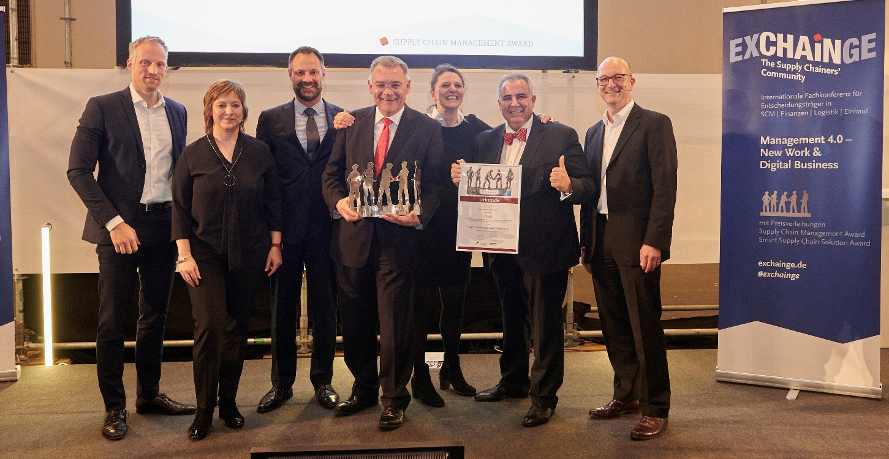
Glückliche Gewinner: Gerhard Uhl (VP Supply Chain & Logistics; 4.v.l.) und Team, CEMEX Deutschland AG, freuen sich über den Supply Chain Management Award 2018. Dr. Petra Seebauer (Geschäftsführerin der EUROEXPO Messe- und Kongress-GmbH und Herausgeberin des Fachmagazins LOGISTIK HEUTE; 2.v.l.), Harald Geimer (Partner bei PwC Strategy&; r.) und Dr. Patric Spethmann (Laudator und COO, Gries Deco Company GmbH; Marke DEPOT, Supply Chain Management Award-Preisträger 2017; l.) gratulieren im Namen aller Jurymitglieder.
Finalisten des Supply Chain Management Awards 2018

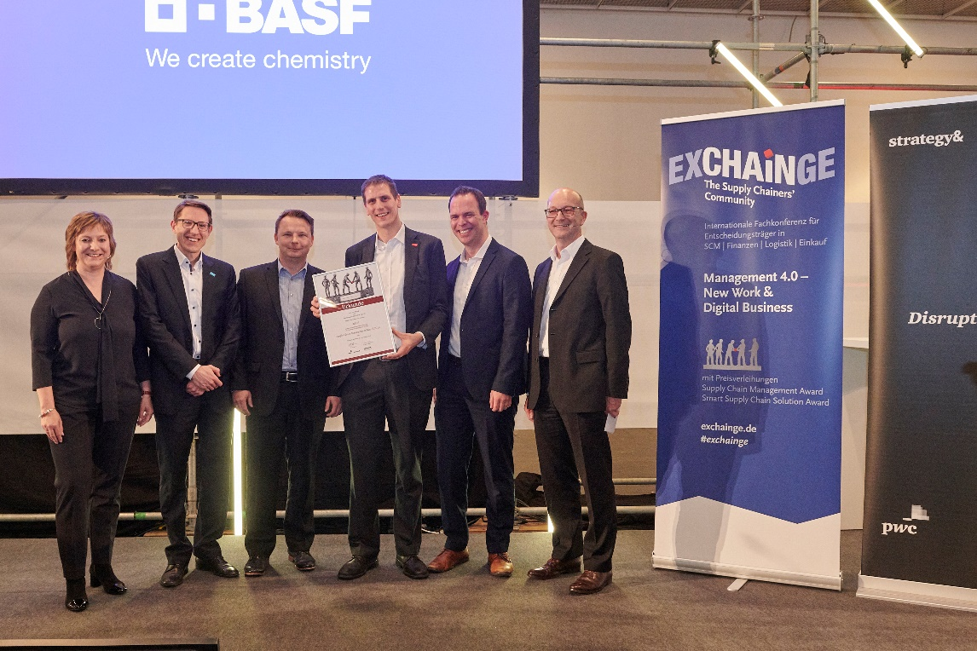
Unter den Finalisten des Supply Chain Management Awards 2018 war auch BASF, hier vertreten durch Jan Brüning (Cluster Head Smart Supply Chain; 3.v.r.) mit seinem Team, BASF SE. Es gratulieren Dr. Petra Seebauer (Geschäftsführerin der EUROEXPO Messe- und Kongress-GmbH und Herausgeberin des Fachmagazins LOGISTIK HEUTE; l.) und Harald Geimer (Partner bei PwC Strategy&; r.).

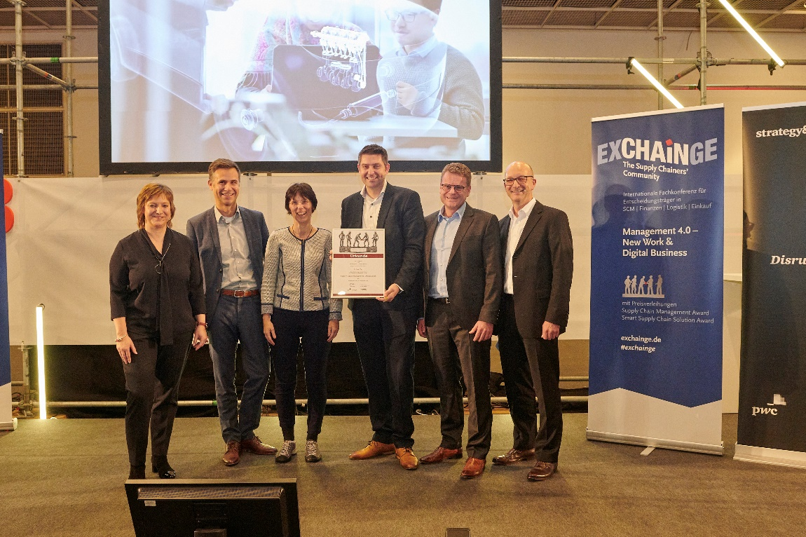
Schaeffler trat ebenfalls als Finalist für den Supply Chain Management Awards 2018 an und wurde durch Benedikt Birner (Director Regional Network Design & Transportation Greater China; 3.v.r.) und sein Team, Schaeffler AG vertreten. Die Jurymitglieder Dr. Petra Seebauer (Geschäftsführerin der EUROEXPO Messe- und Kongress-GmbH und Herausgeberin des Fachmagazins LOGISTIK HEUTE; l.) und Harald Geimer (Partner bei PwC Strategy&; r.) gratulieren herzlich.

Smart Supply Chain Solution Award 2018
Preisträger 2018: InstaFreight
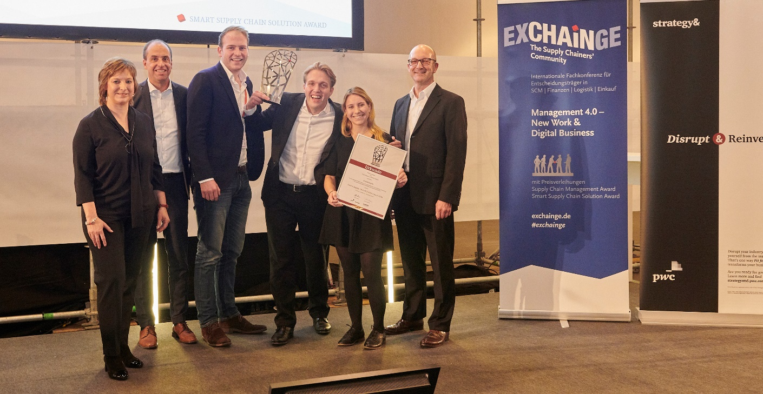
Die Freude steht ihnen ins Gesicht geschrieben: InstaFreight erhält den Smart Supply Chain Solution Award 2018 und wird von Maximilian Schäfer (Managing Director; 3.v.l.) und seinem Team, InstaFreight GmbH, entgegengenommen. Es gratulieren Dr. Petra Seebauer (Geschäftsführerin der EUROEXPO Messe- und Kongress-GmbH und Herausgeberin des Fachmagazins LOGISTIK HEUTE; l.), Harald Geimer (Partner bei PwC Strategy&; r.) und Johannes Giloth (Laudator und Vertreter Nokia Solutions and Networks GmbH & Co. KG, Supply Chain Management Award-Preisträger 2015; 2.v.l.).

Finalisten des Smart Supply Chain Solution Awards 2018

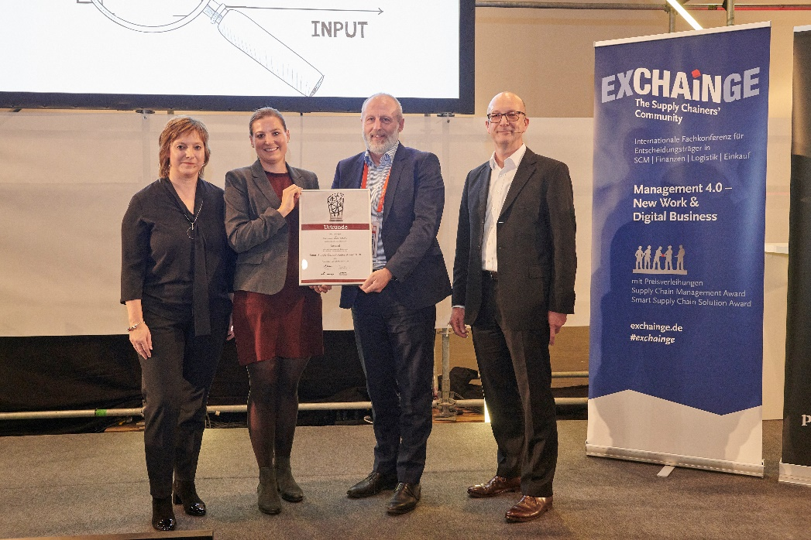
Die Bossard Group stand ebenfalls im Finale für den Smart Supply Chain Solution Award 2018. Hier im Bild Marion Keller (Solutions Manager Smart Factory Logistics; 2.v.l.) und Urs Güttinger (Chief Technology Officer; 2.v.r.), beide Bossard Group. Dr. Petra Seebauer (Geschäftsführerin der EUROEXPO Messe- und Kongress-GmbH und Herausgeberin des Fachmagazins LOGISTIK HEUTE; l.) und Harald Geimer (Partner bei PwC Strategy&; r.) überreichten die Urkunde.

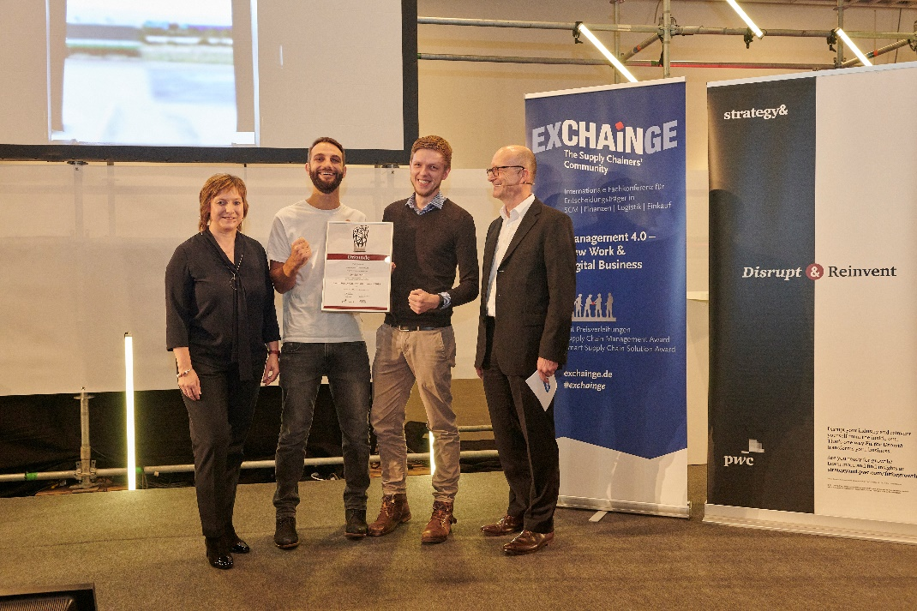
Unter den Finalisten für den Smart Supply Chain Solution Award 2018 waren ebenfalls SAP und Synfioo. Hier vertreten durch Marian Pufahl (CEO, Co-Founder, Synfioo GmbH; 2.v.r.) und Ignatz Schatz, (Director Start-up Engagement SAP-IoT-Start-up-Accelerator, SAP SE; 2.v.l.). Die Urkunde überreichten Dr. Petra Seebauer (Geschäftsführerin der EUROEXPO Messe- und Kongress-GmbH und Herausgeberin des Fachmagazins LOGISTIK HEUTE; l.) und Harald Geimer (Partner bei PwC Strategy&; r.).

Weiteres Bildmaterial finden Sie hier.

Für zusätzliche Informationen kontaktieren Sie bitte:
Hendrikje Rother
Marketing / Presse
EUROEXPO Messe- und Kongress-GmbH
Tel. +49 89 323 91-240
hendrikje.rother@euroexpo.de
www.exchainge.de

(Zeichenzahl mit Leerzeichen: 10489)

Der Abdruck des EUROEXPO-Blogbeitrags ist honorarfrei, Text- und Bildmaterial stehen auf der EXCHAiNGE-Blogseite unter www.exchainge.de
Belegexemplar erbeten an EUROEXPO Messe- und Kongress-GmbH, Presse- und Öffentlichkeitsarbeit, Joseph-Dollinger-Bogen 7, 80807 München, oder per E-Mail an hendrikje.rother@euroexpo.de

